幼儿运动分享——公德行为
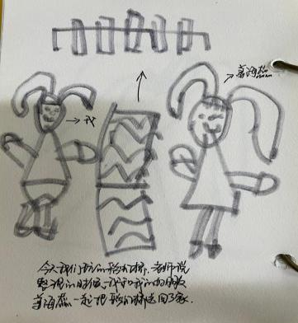 | 幼儿：“今天我们玩的彩虹桥，老师说整理的时候，我和好朋友一起把彩虹桥送回了家。”  分析：友好的同伴关系以及游戏器材的特点，提高幼儿公德行为。
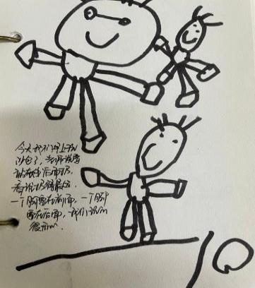 | 幼儿：“今天早上我玩了沙包，老师说要站在线的后面，这样看谁扔的远？一个脚在前面，一个脚在后面，我们玩的很开心。”  分析：友好的同伴关系以及教师的规则建立，促进幼儿公德行为。
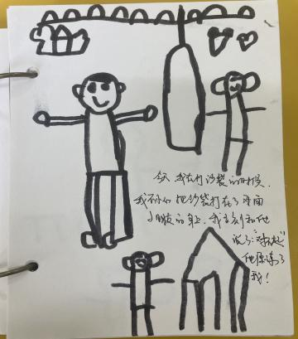 | 幼儿：“今天我玩沙袋的时候，不小心把沙袋碰到了后面的小朋友的头上，我立刻说对不起，他说没关系。”  分析：生活中道德行为的养成，促使幼儿在游戏中公德行为的产生。
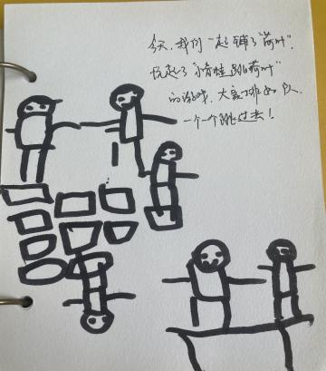 | 幼儿：“今天我们玩了小青蛙跳荷叶的游戏，大家排着队一个一个跳过去。”  分析：游戏情境以及场景的布置，促进了幼儿公德行为。
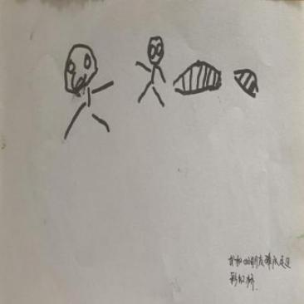 | 幼儿：“我和好朋友排队走过彩虹桥。我走在前面，他在我后面，玩的时候另一个小朋友没有从头开始，直接从旁边跨过来，我们一起把他赶走了，我们和他说要排队才能玩，他就去排队了。”  分析：遵守游戏规则是公德行为的表现，当他人未遵守游戏规则时，幼儿之间的相互提醒也是促发幼儿公德行为的一种方式。
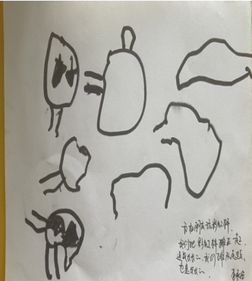 | 幼儿：“我和朋友玩彩虹桥，我们把彩虹桥排在一起，连成长长的，我们排队走过去，也是长长的。”  分析：友好的同伴交往能够促进幼儿的公德行为的发展。
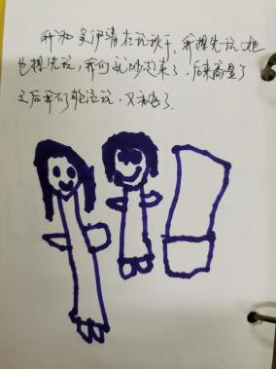 | 幼儿：“我和小靖在玩秋千，我想先玩，她也想先玩，我们就吵起来了，后来商量了之后我们就轮流玩，又和好了。”  分析：游戏过程中同伴之间发生矛盾时，最终能够通过友好沟通来解决矛盾，体现出幼儿的公德行为。
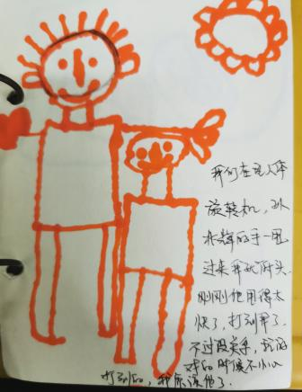 | 幼儿：“我们在玩人体旋转机，小辉的手一甩，过来我就低头，刚刚他甩的太快了。打到我了，不过没关系，玩游戏的时候不小心打到的，我原谅他了。”  分析：在面对游戏中其他幼儿不小心的行为，能够不计较，自我内化不良情绪，可见，幼儿的气质性格对于幼儿的公德行为具有一定的影响。
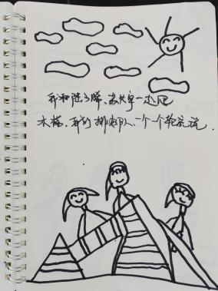 | 幼儿：“我和子晞、长宇一起爬木梯，我们排好队，一个一个轮流玩。”  分析：幼儿之间能够自觉遵守游戏规则，体现了幼儿的公德行为的发展。幼儿之间良好的同伴关系也能促进幼儿公德行为的发展。
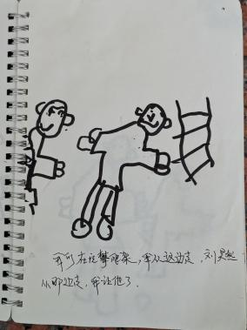 | 幼儿：“我们在玩攀爬架，我从这边走，刘昊然从那边走，然后我们两个就碰到了，谁都走不过去，我们两个就商量了一下，我让他先了，然后我在走。”  分析：幼儿在游戏中面对突发的问题，能够进行友好沟通，是一种公德行为的表现。幼儿之间的友好沟通能够促进其亲社会行为的发展。
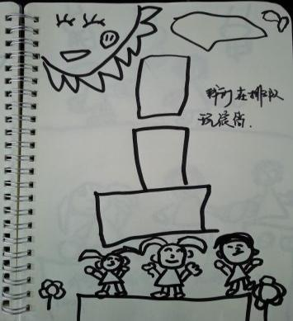 | 幼儿：“我们在玩滚筒的游戏，我想先玩，她也想先玩，我们就吵起来了，然后昕昕就走过来说：‘不要吵了，不要吵了，我们可以轮流来玩呀，剪刀石头布好了，谁赢了谁就先玩。’我们都同意了。”  分析：两个原本在争吵的幼儿在他人的引导下，也能够同意并遵守制定的游戏规则，也是间接得促进他们公德行为的发展。
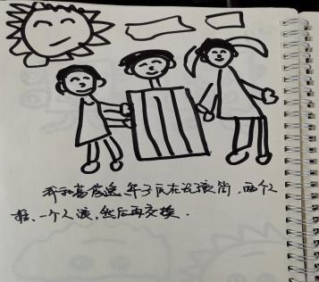 | 幼儿：“我和小葛、子辰在玩滚筒，我也想在滚筒里面，小葛也想在滚筒里面，但是我们只有一个滚筒，所以，我们就商量了一下，决定两个人推，一个人滚，然后再交换。”  分析：幼儿在游戏过程中遇到相互之间的矛盾时，能够通过友好的沟通商量出解决方案，促进了幼儿公德行为的发展。
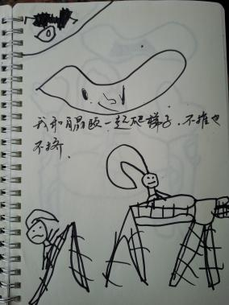 | 幼儿：“我和晶颐一起爬梯子，不推也不挤。”  分析：在游戏过程中，幼儿之间能够共同分享游戏材料，在玩的时候能够遵守游戏规则，是幼儿公德行为的表现，在运动游戏中促进幼儿公德行为的发展。
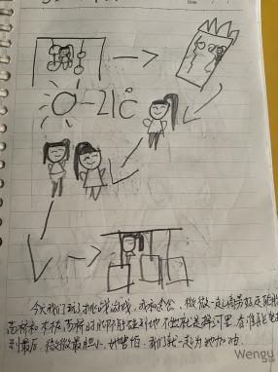 | 幼儿：“今天我们玩了挑战游戏，我和念念、微微一起商量好走轮胎荡桥和木桩荡桥时脚不能碰到地，不然就是掉到河里，看谁能坚持到最后，微微最胆小，她害怕，我们就一起在旁边帮她喊加油！”  分析：良好的同伴交往促进幼儿的亲社会行为，在微微害怕时，她的好朋友们会主动为她加油，用鼓励性的语言来激励她。
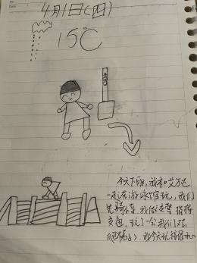 | 幼儿：“今天下雨，我和小达一起在游泳馆玩，我们先骑小车，我做交警，指挥交通，玩了一会，我们把小车、还有警察帽子放回了他们的家，然后我们又去爬梯子了，最后是我们一起把梯子搬回去的，我今天玩得很开心。”  分析：在游戏结束的时候，能够主动收拾整理游戏材料，是一种公德行为的表现，是亲社会行为的一种。
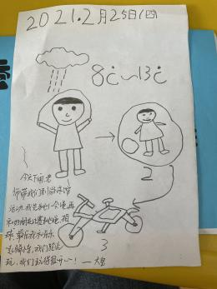 | 幼儿：“今天下雨，老师带我们到游泳馆活动，我先跳了一会绳，再和好朋友比赛跳绳、拍球，最后我和乐乐一起骑小车，只有一辆小车，我让他先玩，然后我们再轮流玩，我们玩得很开心。”  分析：游戏材料的数量可以影响幼儿公德行为的发生频次，可能是争抢，也可能是谦让。
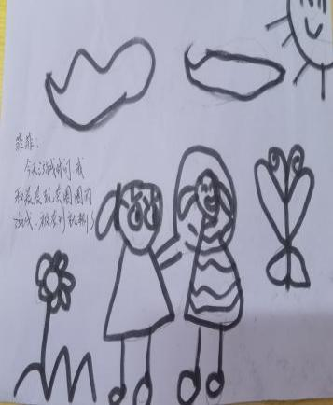 | 幼儿：“今天游戏时间，我和晨晨玩套圈圈的游戏，被套到就输了。玩的时候他不小心撞到我了，害得我没套到，但他马上和我说对不起了，所以我就原谅他了。”  分析：在面对游戏中其他幼儿不小心的行为，能够不计较，自我内化不良情绪，可见，幼儿的气质性格对于幼儿的公德行为具有一定的影响。
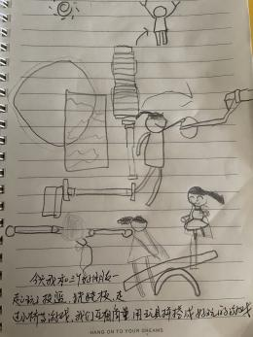 | 幼儿：“今天我和三个好朋友一起玩了投篮、跷跷板、走过小桥等游戏，我们互相商量，用玩具拼搭成好玩的游戏吧！”  分析：四个好朋友之间有着良好的同伴交往，在游戏的过程中，通过友好沟通来增加公德行为的生发频次。户外运动有利于提高幼儿的亲社会行为。

